РЕГЛАМЕНТ
2 этап Чемпионата и Первенства, Кубка Челябинской области по автомногоборью

Челябинск, 2023 г.

1. Цели и задачи
- Повышение спортивных навыков и водительского мастерства;
- Популяризация автомобильного спорта и привлечение молодежи к занятиям техническими видами спорта, проведения досуга и пропаганде здорового образа жизни;
- Совершенствование навыков управления автомобилем и его безопасной эксплуатации в различных дорожных условиях.
- Определение сильнейших спортсменов.
2. Дата и место проведения 15-16.04.2023
Место проведения – г. Челябинск, ул. Болейко, 2А (автодром автошколы ВОА)
15.03.2023 | 09:00 – Начало приёма заявок
15-16.02.2023 | 10:30 – Окончание приёма заявок
 | 09:00 – 10:30 – Административная проверка, медицинский осмотр
 | 09:00 – 10:30 – Техническая инспекция на площадке соревнований
 | 10:30 – 10:55 – Показ трассы первого соревнования (пешим проходом)
 | 11:30 – Старт первого участника
 | 17:00 – Объявление официальных результатов
 | 17:30 – Награждение победителей
*Расписание соревнований может меняться, исходя из количества участников.

3. Руководство
Общее руководство проведением соревнований осуществляется Региональной спортивной общественной организацией «Федерация автомобильного спорта Челябинской области», Министерством по физической культуре и спорту Челябинской области, Областным казенным учреждением “Региональный центр спортивной подготовки по Челябинской области”, ЧООООО «Всероссийское Общество Автомобилистов», МБУДО «ДЮСШ г. Челябинска». Непосредственное проведение соревнований возлагается на Региональную спортивную общественную организацию «Федерация автомобильного спорта Челябинской области» и главную судейскую коллегию, утвержденную Региональной спортивной общественной организацией «Федерация автомобильного спорта Челябинской области»,. Главный судья соревнований Рыбальченко Г.А., главный секретарь Мороз А.Д.
- Нормативные документы. Официальные лица
  - Нормативными документами соревнования являются: Единая Всероссийская спортивная классификация (ЕВСК), Спортивный Кодекс РАФ (СК РАФ), Правила автомногоборья (ПАМ), настоящий Регламент и приложения к нему.
  - Список официальных лиц объявляется в день соревнований в информационном бюллетене.
5. Участники. Автомобили. Зачётные группы
5.1 К участию в соревнованиях допускаются пилоты, достигшие 12 лет и имеющие определенные навыки управления автомобилем категории «В». Пилоты, не достигшие 18 лет, должны иметь письменное разрешение родителей на участие в соревнованиях. Такое разрешение должно быть заверено нотариально. Возраст пилота определяется на день соревнования.
  - Соревнования проводятся на автомобилях участников, соответствующих требованиям ПАМ РАФ по автомобильному многоборью.
  - К участию в Соревнованиях допускаются серийные легковые автомобили, классифицирующиеся по паспортной длине в группе «мини», «миди» и «макси» (при длине автомобиля до 4,0 метров и от 4,0 метров до 4,3 метра включительно, свыше 4,3 метра). Запрещается искусственно изменять габаритные размеры серийного автомобиля.
Другие характеристики заявляемых автомобилей при формировании групп не принимаются во внимание. Не принимаются также претензии участников о нестандартности их автомобиля (увеличенная ширина и т.д.) Не допускается замена элементов конструкции автомобиля.
  - Зачетные группы:
- «Юниор - задний привод» - пилоты (юноши и девушки) в возрасте от 12 лет и не достигшие 18 лет на день окончания соревнований, на автомобилях с приводом на заднюю ось
- «Юниор – передний привод» - пилоты (юноши и девушки) в возрасте от 12 лет и не достигшие 18 лет на день окончания соревнований, на автомобилях с приводом на переднюю ось.
- «Абсолютный зачет» – все пилоты старше 18 лет, на автомобилях с приводом на одну ось.
- «Леди» - (девушки, женщины) принимающие участие в зачетах «Юниор» и «Абсолют».
- «Командный зачет» - состав команды 4 пилота, в зачет идут результаты 3-х лучших пилотов

Результаты для этих зачетных групп определяются по сумме очков.
5.8. Один пилот не может выступать в нескольких классах автомобилей. Однако один автомобиль может управляться несколькими пилотами (с соответствующей сменой стартовых номеров).
5.9. Допуском автомобиля к Технической инспекции кроме документов о прохождении Административных проверок является действующий полис ОСАГО.
5.10. Автомобиль должен быть серийного выпуска. Допускаются доработки, признанные техническим контролером соревнований, как не наносящие ущерба безопасности.
5.11. Шины должны иметь протектор (по ПДД) и смонтированы на диски установленного для данного автомобиля диаметра (допускаются отклонения по диаметру диска на 1 дюйм в любую сторону).
5.12. Привод ручного тормоза должен иметь фиксацию его рабочего положения.
5.13. Отнесение автомобиля к классу определяется самим Участником, однако окончательное решение (как перед стартами, так и по возможным протестам) остается за главным судьей соревнований
5.14. Кроме идентификации автомобиля предварительная техническая инспекция включает проверку состояния шин, ремней безопасности
5.15. Замена автомобиля, указанного в заявке, во время соревнований запрещена за исключением форс-мажорных обстоятельств с разрешения Главного судьи соревнований.

- Проведение соревнований
  - Административная проверка. Техническая инспекция. Медицинский контроль
    - На регистрации и административной проверке пилот или представитель Заявителя должны предоставить следующие документы: - полностью заполненная заявочная форма подлинник - лицензия Заявителя РАФ (для пилотов до 18 лет, лицензия выписанная на родителя пилота или на юридическое лицо, представляющее интересы пилота) подлинник
- лицензия пилота РАФ категории «D-ю», «Е-ю», «D», «Е» подлинник
- документ, подтверждающий дату рождения пилота, старше 14 лет – паспорт подлинник
- пилоты младше 14 лет – свидетельство о рождении подлинник
- водительское удостоверение (для пилотов старше 18 лет) подлинник
- пилоты, не достигшие 18 лет, должны иметь письменное
разрешение родителей, заверенное нотариально подлинник
- свидетельство о регистрации транспортного средства или подлинник
документ, его заменяющий на заявленный автомобиль
6.1.2. Медицинский осмотр проводится в соответствии с Программой соревнований.
6.1.3. На технической инспекции автомобиль проверяется на соответствие требованиям ПДД.
6.2. Заявки
6.2.1. Предварительные заявки принимаются по эл.почте: moroz-a-d@mail.ru на
имя главного секретаря Мороз А.Д., (телефон +79048131496)
6.2.2. Заявкой на участие является заполненная заявочная форма.
6.2.3. Взнос добровольного пожертвования участников областных соревнований составляет 300 рублей.
7. Условия проведения соревнований
7.1. Общие положения
7.1.1. Комплекс многоборья включает в себя следующие автомобильные дисциплины: скоростное маневрирование, нестандарт и сдача ПДД.
7.1.2. Перечень фигур скоростного маневрирования указан в приложении 1.
7.1.3. Схема нестандарта указана в приложении 2.
7.1.4. Соревнования проводятся на ровной площадке с асфальтовым покрытием.

7.2. Порядок старта и движения по трассе
7.2.1. Старт даётся с места при работающем двигателе. К моменту подачи стартовой команды автомобиль должен быть неподвижен.
7.2.2. На протяжении соревнований пилот стартует под номером, присвоенном ему на административной проверке.
7.2.3. Каждый пилот обязан выполнять все упражнения в назначенной последовательности (т.е. не нарушить последовательность прохождения дистанции). В Противном случае он получает худший результат, показанный пилотами в своей зачетной группе, плюс 20 штрафных секунд.
7.2.4. Если пилот допустил отклонение от трассы, но вернулся к исходной точке, с которой начал делать ошибки, и закончил прохождение трассы без отклонений от её схемы, то он получает зачёт наравне со всеми.
7.2.5. Окончанием выполнения упражнения считается момент начала выполнения следующего упражнения.
7.2.6. Участники не должны информировать пилотов на трассе о степени правильности действий, выполнения фигур ни голосом, ни жестами. Использование переговорных устройств – запрещено. Несоблюдение этих условий влечёт за собой наказание пилотов, вплоть до исключения из зачёта. Меру наказания определяет Главный судья соревнований.
7.2.7. Посторонняя помощь пилотам при движении по трассе, а также ремонт его автомобиля запрещается и влечёт за собой исключение из зачёта, если Главный судья соревнования не посчитает обстоятельства форс-мажорными. При этом посторонней помощью считается выполнение каких-либо действий непосредственно с автомобилем любым лицом, не являющимся членом судейской коллегии.
7.2.8. Не считаются посторонней помощью действия по выводу автомобиля из аварийного положения, а также освобождение от него трассы для обеспечения безопасности других участников.
7.3. Особенности хронометража
7.3.1. Секундомер запускается по команде «Старт». Секундомер останавливается при пересечении линии «Финиш» наиболее выступающей передней частью автомобиля.
7.3.2. Время, затраченное пилотом на прохождении дистанции, засчитывается в секундах и их десятых долях.
7.3.3. Во всех видах соревнований применяется дублирующий хронометраж.
7.3.4. Допускается использование специальных технических средств хронометража (стартовый светофор, фотофиниш).
7.3.5. Видеофиксация допускается только с разрешения главного судьи соревнования, перед стартом пилота.
7.4. Описание видов многоборья. Пенализация
7.4.1. Скоростное маневрирование. Перечень и порядок прохождения фигур указан в Приложении 1. Соревнования производятся с применением пенализации за нарушение условий выполнения упражнений. Норма времени объявляется на брифинге с пилотами или в бюллетене.
Пенализация: см. Приложение № 3
7.4.2. Нестандарт. Схема трассы, размеры ее элементов и порядок движения по трассе приведены в приложении 2. Финиш производится «базой» (т.е. ось передних колёс автомобиля должна пересечь линию финиша, а ось задних колёс – не доехать до неё). Норма времени объявляется на собрании участников или в бюллетене. Схема нестандарта приведена в приложении 2. Применение ремней безопасности обязательно.
Пенализация: см. Приложение № 3
7.4.3. Правила дорожного движения (ПДД). Этап проводится в закрытом помещении (аудитории). Представители команд в кабинет, где проходит этап ПДД, не допускаются. Билет - 20 вопросов, контрольное время 10 минут. Результат Пилота в данном виде многоборья – 30% очков (по таблице для начисления очков по занятым местам) в соответствии с занятым местом пилота.
7.4.4. После исполнения каждой автомобильной дисциплины на финише, пилот или представитель Заявителя данного пилота обязан расписаться в протоколе пенализации, тем самым подтвердив своё согласие с результатом данной дисциплины.
В случае отказа результат дальнейшему рассмотрению не подлежит и принимается без изменения.
8. Определение результатов
8.1. Результат пилота в каждом виде скоростного маневрирования определяется суммой времени, затраченного пилотом на прохождение дистанции и пенализации за допущенные ошибки. Далее пилотам присваиваются очки в соответствии с занятым местом по таблице (таблица для начисления очков по занятым местам).
8.2. Итоговое личное место пилота определяется по сумме очков набранных в трёх видов многоборья.
8.3. В случае равенства результатов в каждом виде скоростного маневрирования преимущество получает пилот, получивший меньшую пенализацию в процессе выполнения, при новом равенстве места суммируются с делением на количество пилотов, имеющих одинаковый результат.
8.4. В случае равенства результатов нескольких пилотов по итогам соревнований преимущество получает пилот, показавший лучший результат в скоростном маневрировании. При новом равенстве преимущество получает участник, показавший лучший результат во втором виде скоростного маневрирования.
8.5. Командное место, по итогам соревнования, определяется по сумме очков набранных во всех этапах, в которых команда приняла участие. В случае равенства, преимущество получает команда, показавшая лучший результат в скоростном маневрировании (по сумме очков пилотов). При новом равенстве преимущество получает команда, получившая меньшую пенализацию в процессе выполнения скоростного маневрирования.
9. Протесты, апелляции
9.1. Протесты.
9.1.1. Порядок подачи и рассмотрения протестов определен Главой XII СК РАФ.
9.1.2. Судьи на трассе, следящие за прохождением пилотом дистанции, являются судьями фактов. Протесты на их решения (да, нет), часть оценки или правильности прохождения дистанции конкретным пилотом не принимаются (ст. 149 СК РАФ).
9.2. Подача и рассмотрение апелляций регулируются главой XIII СК РАФ.
10. Награждение
10.1. Пилоты, занявшие 1, 2, 3 места во всех зачетных группах награждаются грамотами, медалями. Команды, занявшие 1, 2, 3 места награждаются грамотами и кубками.

11. Обеспечение безопасности
11.1 Обеспечение безопасности участников и зрителей осуществляется согласно требованиям Правил обеспечения безопасности при проведении официальных спортивных соревнований, утвержденных постановлением Правительства Российской Федерации от 18 апреля 2014 года № 353, планом мероприятий по обеспечению общественного порядка и общественной безопасности, разработанным в соответствии с типовой инструкцией и с учетом положения о соревнованиях.
11.2. Региональная спортивная общественная организация «Федерация автомобильного спорта Челябинской области» совместно с собственником (пользователем) объекта спорта разрабатывает и утверждает по согласованию с территориальным органом внутренних дел план мероприятий по обеспечению общественной безопасности и общественного порядка в срок не позднее 10 дней до начала соревнований.
11.3. Региональная спортивная общественная организация «Федерация автомобильного спорта Челябинской области» в целях обеспечения общественного порядка и общественной безопасности и соблюдения административных запретов на посещение мест проведения соревнований в дни их проведения в срок до тридцати календарных дней до дня начала проведения соревнований уведомляет соответствующий территориальный орган федерального органа исполнительной власти в сфере внутренних дел о месте, дате и сроке проведения соревнований и незамедлительно сообщает об изменении указанной информации.
11.4. При перевозке участников соревнований автобусами руководствоваться Правилами организованной перевозки группы детей автобусами, утверждёнными постановлением Правительства Российской Федерации от 23.09.2020 г. № 1527, а также Правилами перевозок пассажиров и багажа автомобильным транспортом и городским наземным электрическим транспортом, утвержденными постановлением Правительства РФ от 01.10.2020 N 1586.
11.5. Участие в спортивных соревнованиях осуществляется только при наличии полиса страхования жизни и здоровья от несчастных случаев, который представляется в комиссию по допуску участников на каждого участника спортивных соревнований. Страхование участников спортивных соревнований осуществляется как за счет средств командирующих организаций, так и за счет собственных средств, в соответствии с действующим законодательством Российской Федерации.
11.6. Оказание медицинской помощи осуществляется в соответствии с Приказом Министерства здравоохранения РФ от 23 октября 2020 г. N 1144н "Об утверждении порядка организации оказания медицинской помощи лицам, занимающимся физической культурой и спортом (в том числе при подготовке и проведении физкультурных мероприятий и спортивных мероприятий), включая порядок медицинского осмотра лиц, желающих пройти спортивную подготовку, заниматься физической культурой и спортом в организациях и (или) выполнить нормативы испытаний (тестов) Всероссийского физкультурно-спортивного комплекса "Готов к труду и обороне" (ГТО)" и форм медицинских заключений о допуске к участию в физкультурных и спортивных мероприятиях".
11.7. Антидопинговое обеспечение спортивных мероприятий в Российской Федерации осуществляется в соответствии с Общероссийскими антидопинговыми правилами, утвержденными министром спорта Российской Федерации 24 июня 2021 года.
11.8. Основанием для допуска спортсмена к спортивным соревнованиям по медицинским заключениям является заявка с отметкой «Допущен» напротив каждой фамилии спортсмена с подписью врача по лечебной физкультуре или врача по спортивной медицине и заверенной личной печатью, при наличии подписи с расшифровкой ФИО врача в конце заявки, заверенной печатью допустившей спортсмена медицинской организации, имеющей лицензию на осуществление медицинской деятельности, перечень работ и услуг, который включает лечебную физкультуру и спортивную медицину (возможна медицинская справка о допуске к соревнованиям, подписанная врачом по лечебной физкультуре или врачом по спортивной медицине и заверенная печатью медицинской организации, отвечающей вышеуказанным требованиям).
11.9. Допуск спортсменов к спортивным соревнованиям по медицинским показаниям осуществляется не ранее чем за 10 дней до начала соревнований.
11.10. Соревнования проводятся согласно требований Регламента по организации и проведению официальных и спортивных мероприятий на территории Российской Федерации в условиях сохранение рисков распространения COVID-19, утвержденным Минспортом России и Роспотребнадзором от 31 июля 2020 года (с дополнениями и изменениями) (далее-Регламент) и Распоряжения Правительства Челябинской области от 18.03.2020 года № 146-рп «О введении режима повышенной готовности» (с изменениями и дополнениями).
11.11. Ответственность за соблюдение требований Регламента, изменений и дополнений к нему, Распоряжения Правительства Челябинской области от 18.03.2020 года № 146-рп «О введении режима повышенной готовности» (с изменениями и дополнениями) несет Региональная спортивная общественная организация «Федерация автомобильного спорта Челябинской области».
11.12. Ответственность за вред, причиненный участникам спортивного соревнования и (или) третьим лицам несет Региональная спортивная общественная организация «Федерация автомобильного спорта Челябинской области» и главная судейская коллегия, утвержденная РСОО «ФАС».

12. Финансирование

12.1. ОКУ «РЦСП Челябинской области» выделяет наградную атрибутику (кубки, грамоты, медали) и производит оплату питания спортивных судей. 12.2. 12.2. Финансирование участников осуществляется за счет командирующих организаций.

Классика Приложение 1
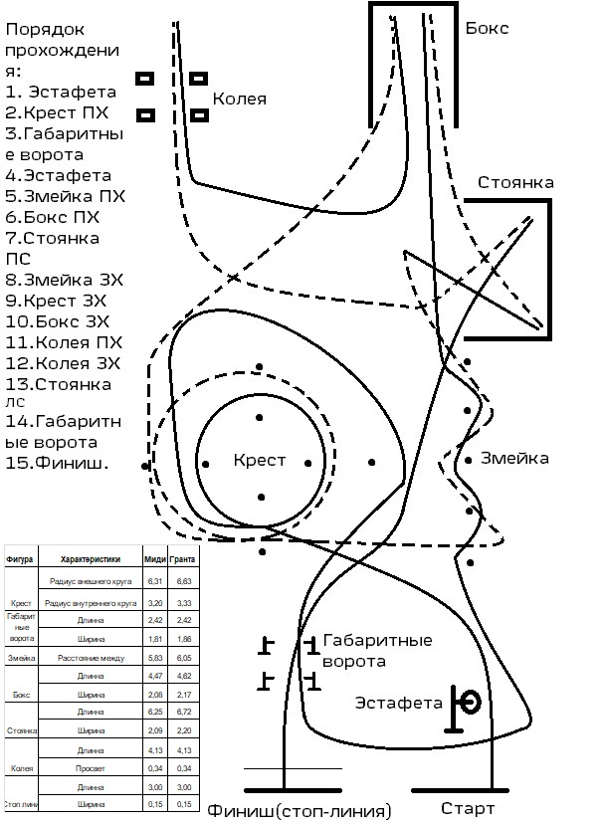
Нестандарт Приложение 2
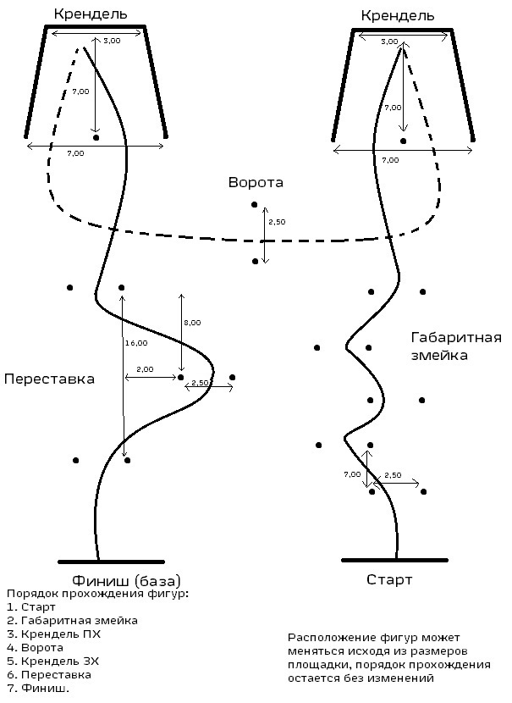

Приложение 3

ТАБЛИЦА ПЕНАЛИЗАЦИЙ

№  п/п | Нарушение | Штраф
1. | Запрещенная тренировка на трассе  - перед стартом соревнований - во время соревнований | Отказ в старте  Исключение из зачета
2. | Отсутствие документов к моменту окончания административных проверок (п.5.3.РС) | Отказ в старте, решение главного судьи
3. | - Фальстарт;  - Касание, падение или сдвиг ограничителя на фигурах «бокс», «стоянка» и «колея»; - Задевание кронштейна в фигуре «ворота»  -Касание, падение или сдвиг ограничителя на всех фигурах вида «Нестандарт» | 5 сек
4. | - Касание, падение или сдвиг ограничителя в фигурах  «крест», «змейка»;  - Падение стойки в фигуре «ворота», кольца или стойки в фигуре «эстафета»;  - Касание, падение или сдвиг ограничителя фигуры, на которой в данный момент упражнение не выполняется;  - Пропуск одного проезда в фигурах «змейка», «крест». | 10 сек
5. | - Неполный заезд (или выезд) в фигурах «бокс»,  «стоянка», «змейка», «крест»;  - Нарушение условий финиша «в базе»  - Проезд над всеми ограничителями фигуры «колея» | 20 сек
6. | Опоздание на старт более чем на 2 минуты. | 30 сек
7. | - Превышение нормы контрольного времени;  - - Изменение последовательности и правильности выполнения упражнений, пропуск их (нарушение схемы движения по трассе);  - Касание, падение или сдвиг более 3 –х ограничителей в одной фигуре;  - Касание, падение или сдвиг более 7-и ограничителей по трассе («Классика», «Нестандарт») | Худший результат вида + 20 сек
 | - Выезд (или въезд) из фигуры не через еѐ регламентируемый для данного упражнения вход/выход.  - Не пристегнутый ремень безопасности. | Худший результат вида + 20 сек
8. | - Нарушение требований безопасности пилотом или его Представителем;  - Не выполнение требований судей и официальных лиц соревнований;  - Посторонняя помощь на трассе. | Исключение из зачета

Касание одного и того же ограничителя несколько раз в процессе выполнения одного упражнения считается одной ошибкой.

